**HƯỚNG DẪN SỬ DỤNG ỨNG DỤNG CHẨN ĐOÁN BỆNH ĐỘT QUỴ (INSTRUCTIONS FOR USING THE STROKE DIAGNOSIS APPLICATION)**

* Bước 1:
* Bật ứng dụng Visual Studio Code, vào file chọn Open Folder để dẫn vào thư mục chứa file ứng dụng
* Bật thêm 2 tab Visual Studio Code để chạy các framework streamlit ở các port khác nhau.
* Vào mục Terminal chọn New Terminal hoặc tổ hợp phím Ctrl + Shift + `

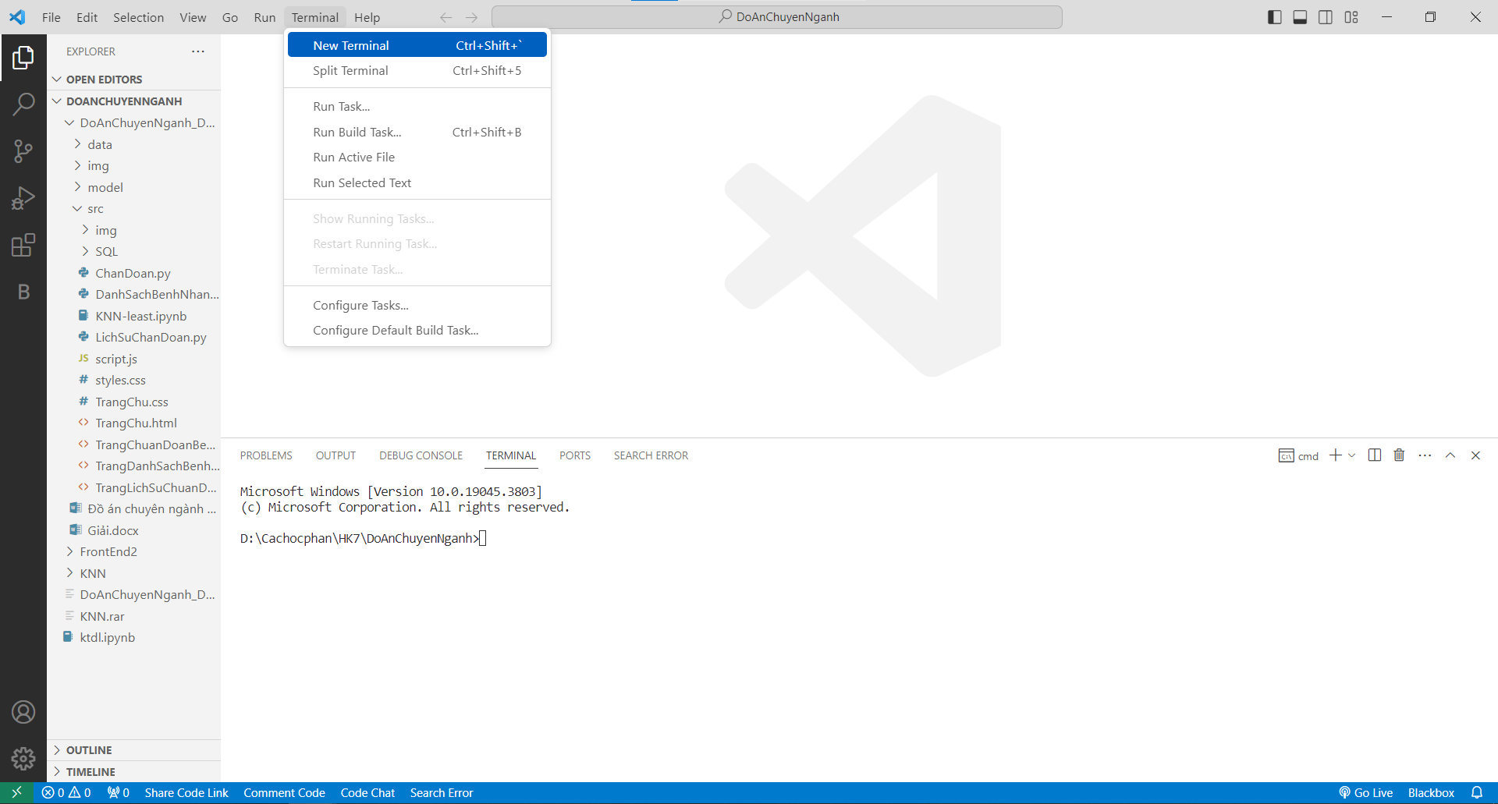

Làm tương tự với 2 tab Visual còn lại.

* Sau khi bật Terminal lên nó sẽ hiện terminal ở dưới, và chạy câu lệnh để khởi động framework streamlit:

streamlit run ten_file.py

* ChanDoan.py: ở port mặc định là 8501
* DanhSachBenhNhan.py: ở port 8502
* LichSuChanDoan.py: ở port 8503
* Bước 2:
* Sau khi bật Terminal lên nó sẽ hiện terminal ở dưới, và chạy câu lệnh để khởi động framework streamlit:

streamlit run ten_file.py

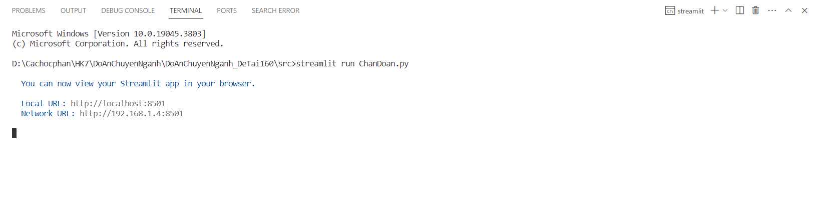

Như ảnh trên chạy file ChanDoan.py ở port mặc định là 8501

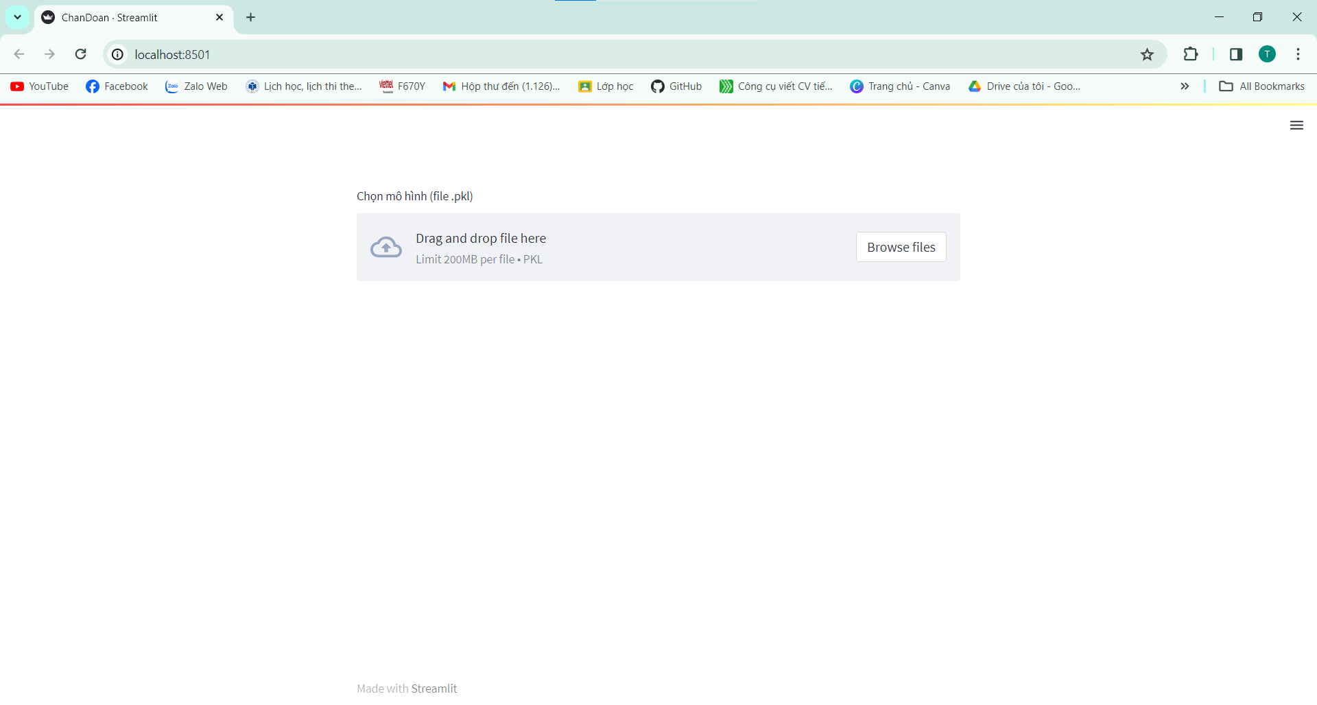

Đây là giao diện của ChanDoan.py. Bấm Browse files để chọn các model nằm trong thư mục để phục vụ việc chẩn đoán

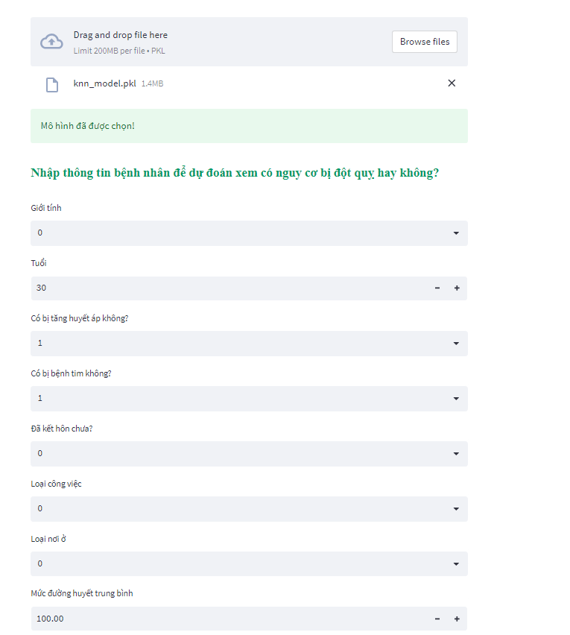

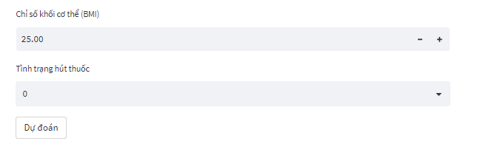

Sau khi chọn mô hình thì sẽ load xuống các thông số phục vụ việc chẩn đoán. Và có một nút button Dự đoán. Khi bấm vào button Dự đoán đó, mô hình sẽ lấy các ô ở trên (tổng cộng 10 ô) và đưa ra kết quả (Khả Năng Không Bệnh và Khả Năng Có Bệnh)

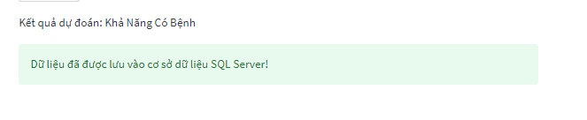

* Bước 3:
* Trước khi chạy file DanhSachBenhNhan.py, chúng ta phải mở cơ sở dữ liệu SQL Server để kết nối database
* Sau khi chạy file ChanDoan.py ở port mặc định, thì chạy tab Visual tiếp theo là file DanhSachBenhNhan.py ở port 8502. Muốn mở port 8502, chúng ta thêm –server.port 8502

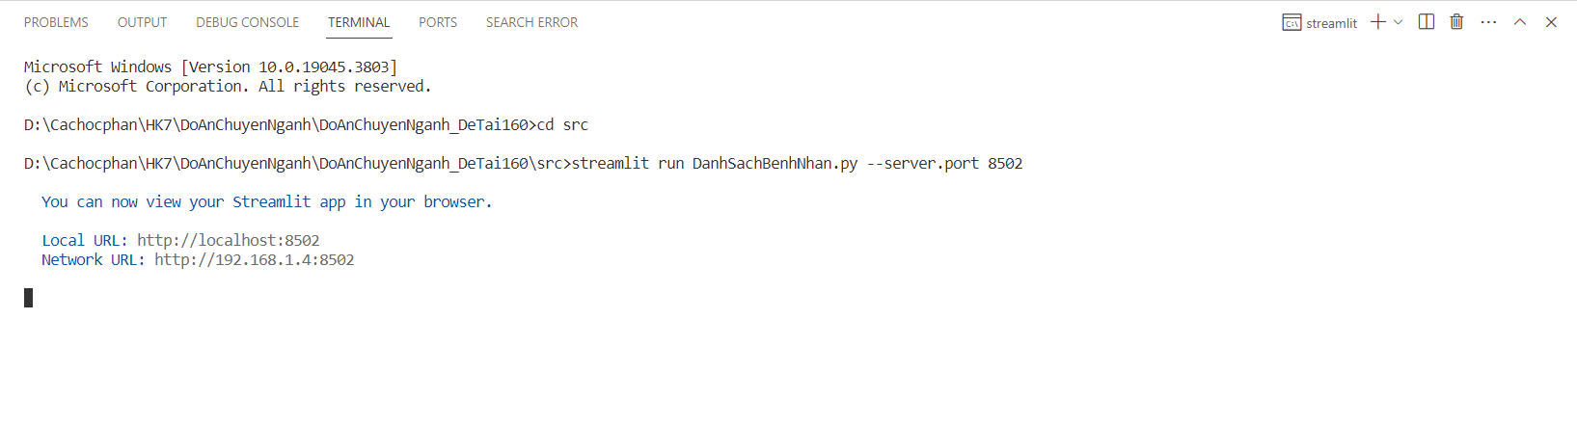

* Đây là giao diện DanhSachBenhNhan.py

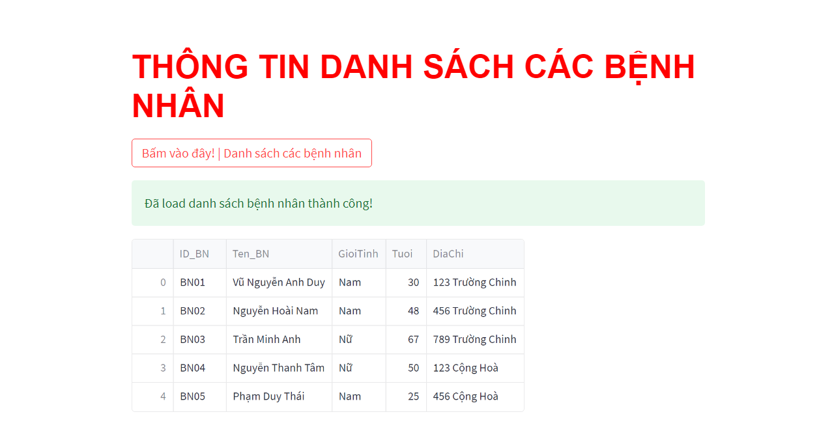

* Bước 4:
* Tương tự với file LichSuChanDoan.py ở port 8503

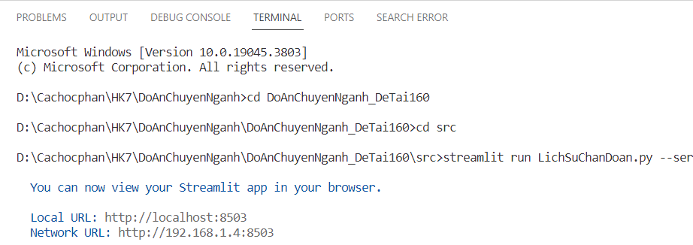

* Đây là giao diện LichSuChanDoan.py

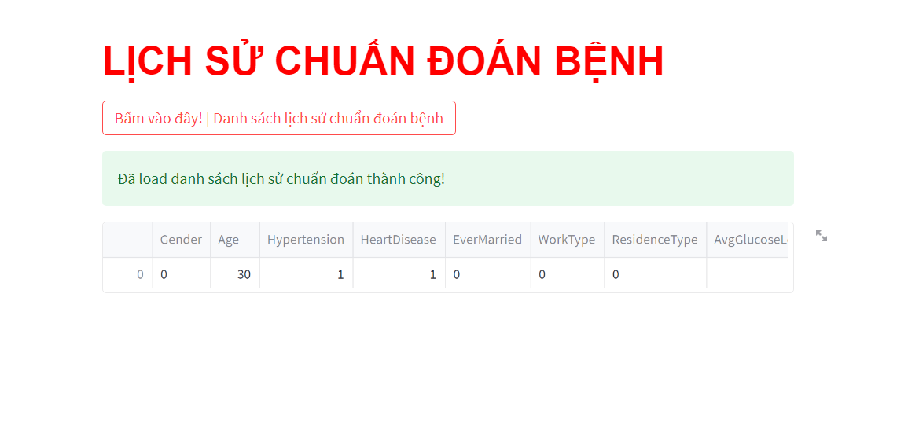

* Bước 5:
* Sau khi chạy đủ 3 port, chạy file html TrangChu.html. Bật file html bằng cách chuột phải chọn Open with Live Server

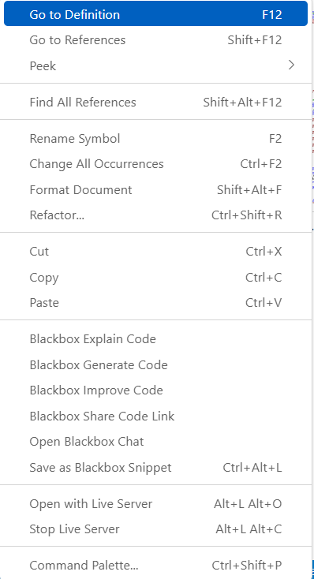

* Đây là giao diện của file html: TrangChu.html

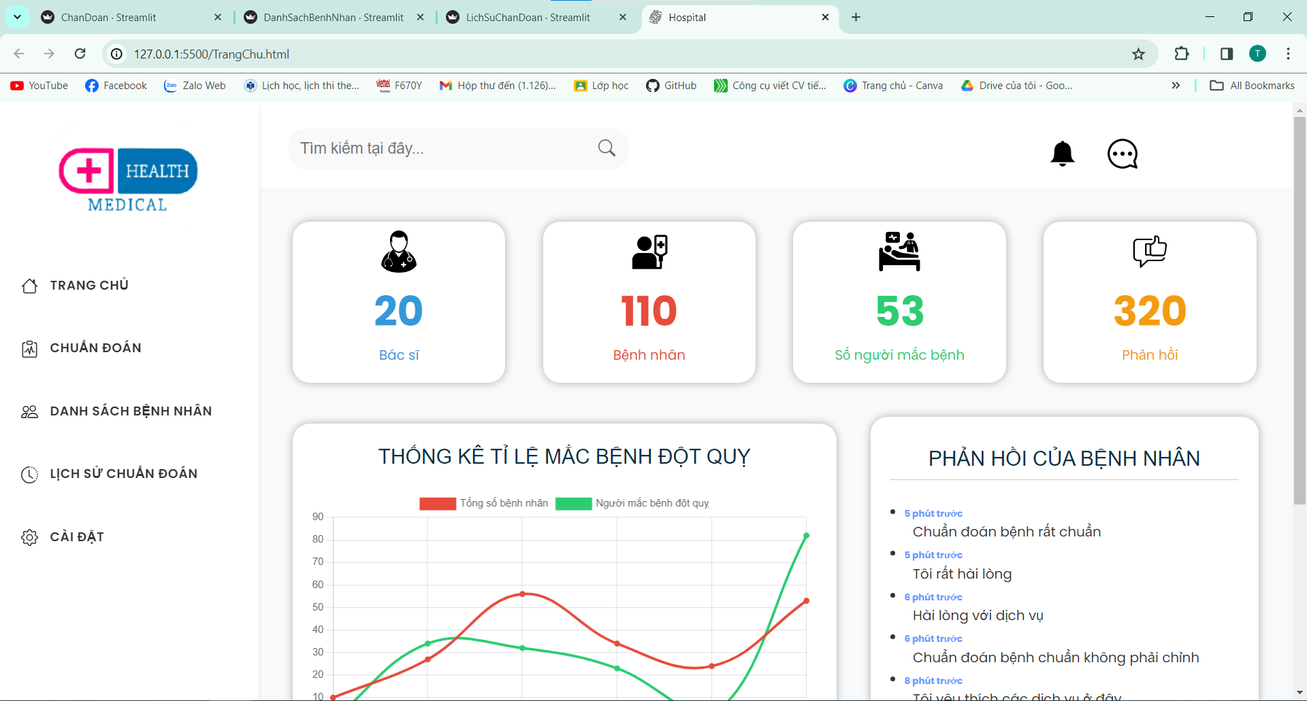

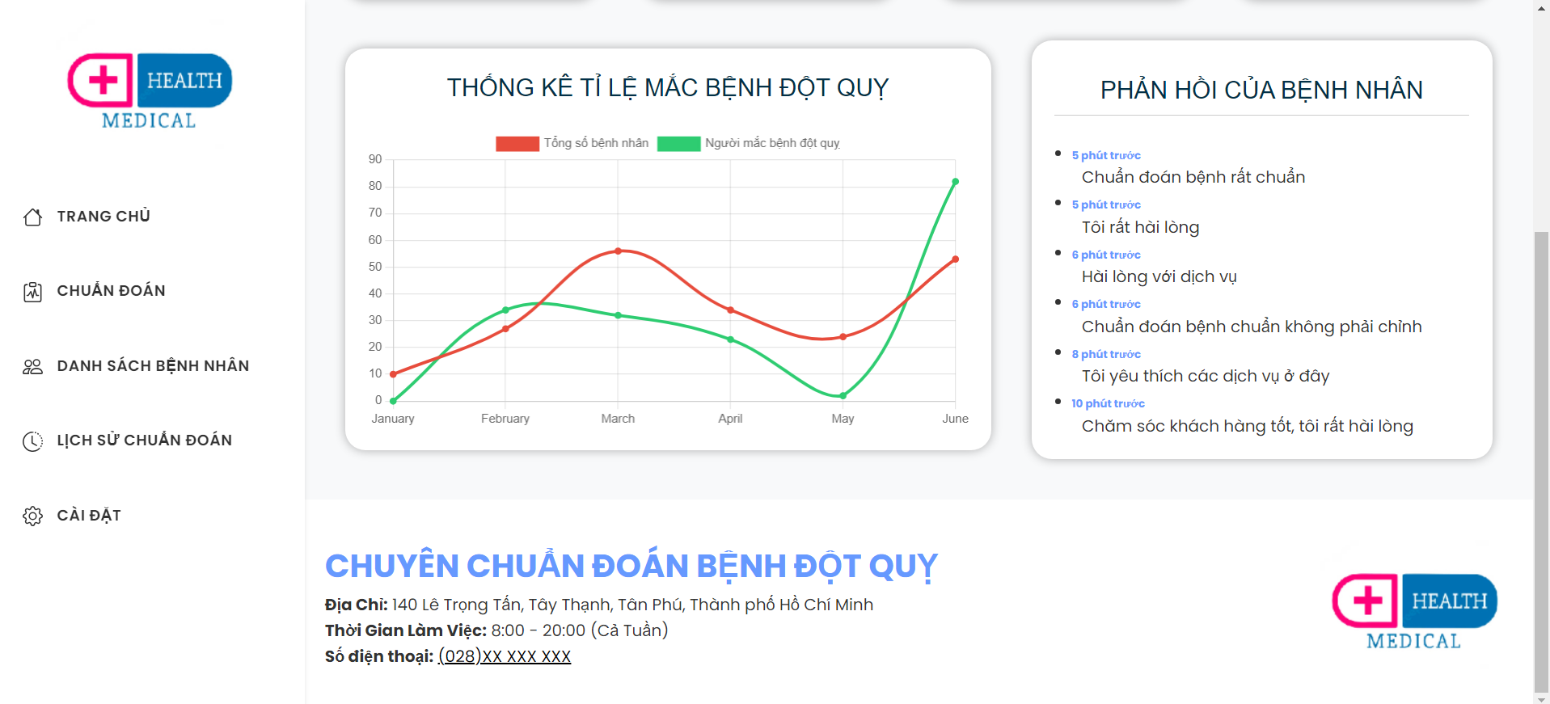

* Có các mục như sau:
* Chuẩn Đoán, Danh sách bệnh nhân, lịch sử chuẩn đoán. Đây là các menu đã chạy bên streamlit với ba cổng port khác nhau.

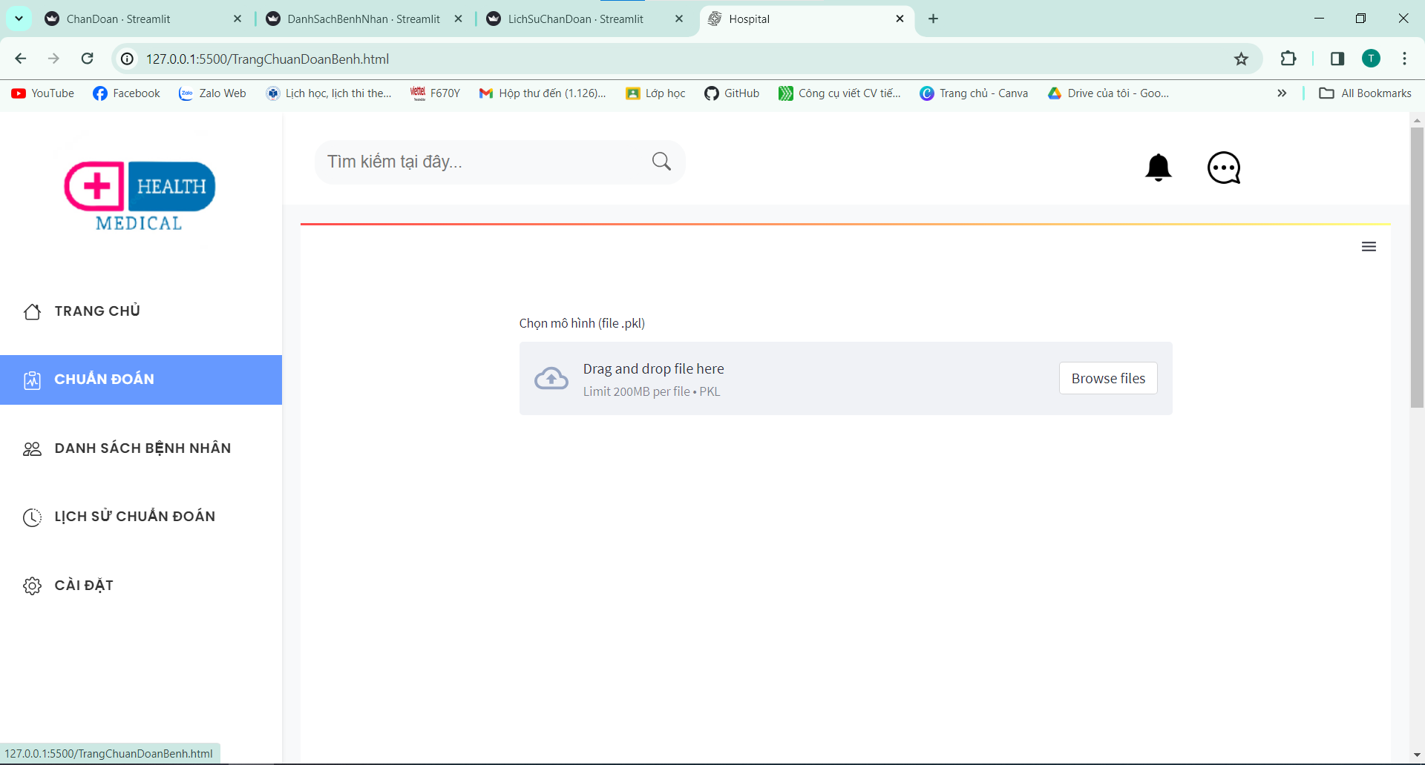

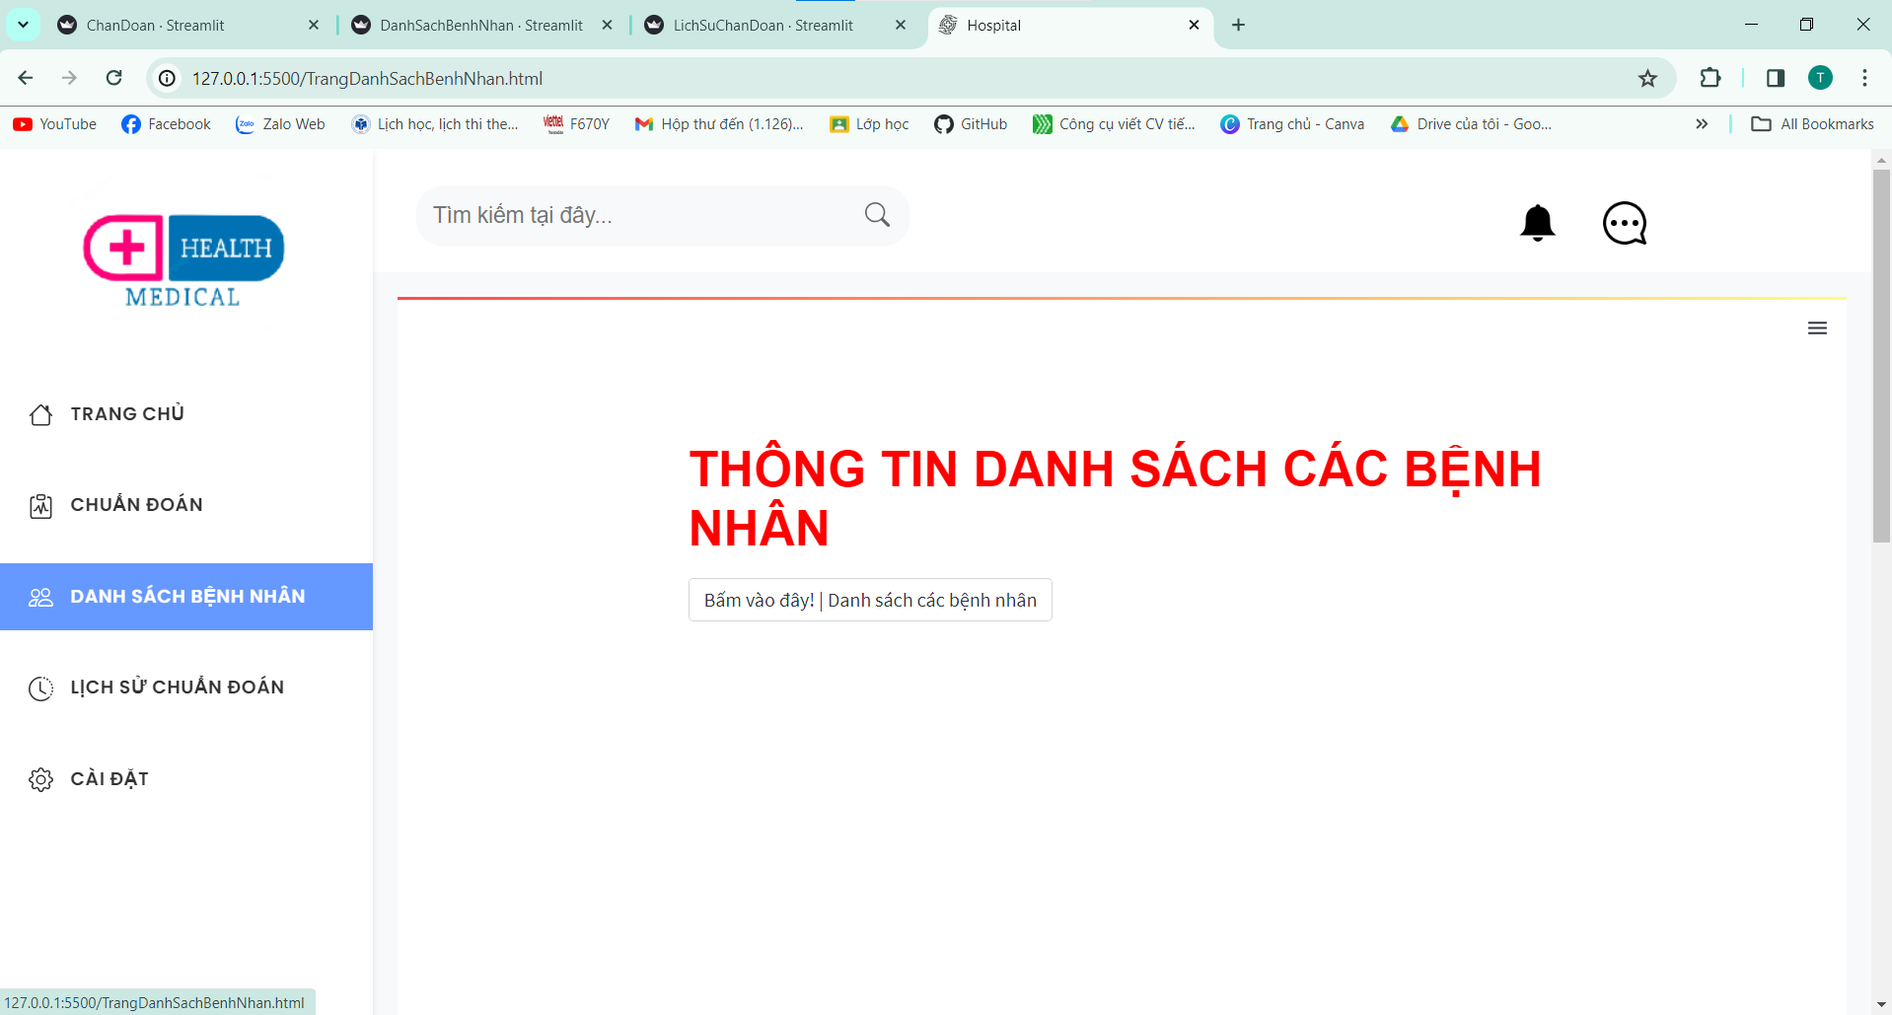

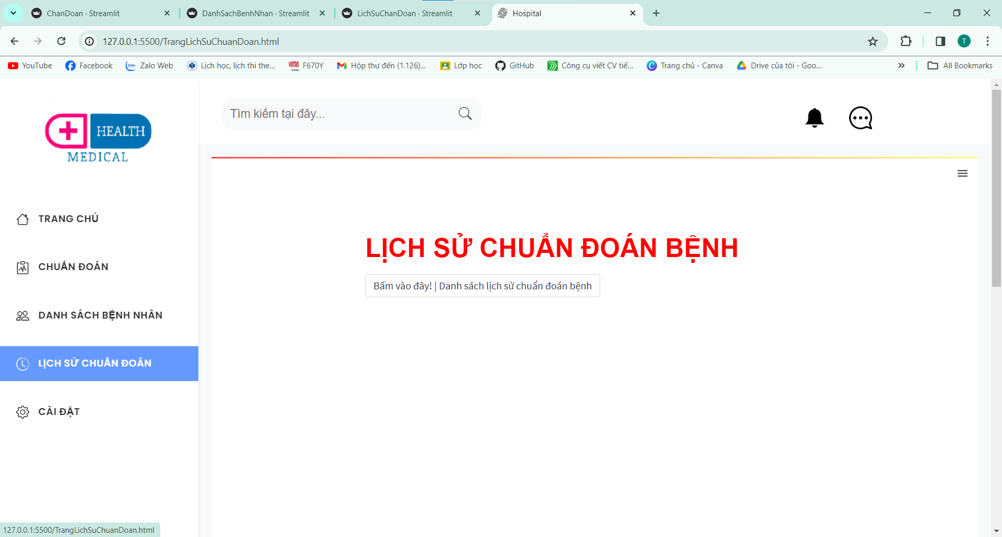

Đây là toàn bộ file hướng dẫn sử dụng của ứng dụng chẩn đoán bệnh đột quỵ